Создание трехмерных моделей операцией
«Элемент по сечениям»

Задание 1.

Построить модель «Кувшин».
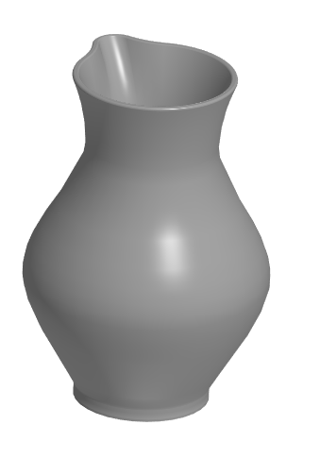

Последовательность построения
- В Дереве построения выберите плоскость XY, нажмите кнопку Создать эскиз .
- Постройте окружность диаметром 55 мм. Выйдите из эскиза, нажав кнопку .
- Нажмите кнопку Смещенная плоскость на панели Вспомогательные объекты. Создайте смещенную плоскость относительно базовой плоскости XY на расстоянии 5 мм.
- Выделите полученную плоскость, создайте эскиз и постройте окружность снова диаметром 55 мм. Выйдите из эскиза.
- Создайте смещенную плоскость относительно базовой плоскости XY на расстоянии 50 мм.
- Создайте в ней эскиз и постройте окружность диаметром 100 мм. Выйдите из эскиза.
- Создайте смещенную плоскость относительно предыдущей смещенной плоскости на расстоянии 60 мм.
- Создайте в ней эскиз и постройте окружность диаметром 54 мм. Выйдите из эскиза.
- Создайте смещенную плоскость относительно предыдущей смещенной плоскости на расстоянии 30 мм.
- Создайте в ней эскиз и постройте эскиз по образцу.
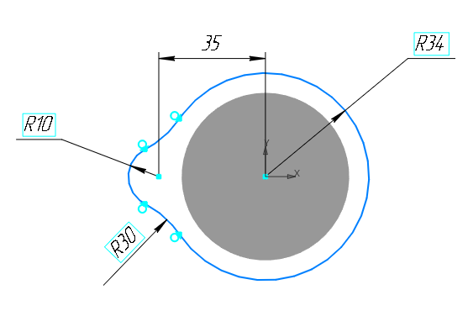
- Выйдите из эскиза.
- Выделите самый нижний эскиз, то есть построенную в нем окружность и включите кнопку Элемент выдавливания , затем в параметрах выберите Элемент по сечениям и последовательно укажите эскизы во всех смещенных плоскостях. В окне параметров включите Тонкостенный элемент и укажите толщину стенки 3 мм. Нажмите кнопку Создать объект .
- Скруглите верхние края, для этого включите кнопку Скругление , установите радиус 1.

